**INSTITUTO POLITÉCNICO NACIONAL**

**ESCUELA SUPERIOR DE INGENIERÍA**

**MECÁNICA Y ELÉCTRICA**

**UNIDAD CULHUACAN**

**INGENIERÍA EN COMUNICACIONES Y ELECTRÓNICA**

**DISEÑO Y CONSTRUCCIÓN DE CIRCUITO CONTROLADOR DE CARGA DE BATERIAS PARA SU IMPLEMENTACIÓN EN SISTEMAS FOTOVOLTAICOS**

**PRESENTAN**

**C. Aldo Ortega González**

**PROFESORES**

**ASESORES**

**Firma de revisión**

**_____________________**

**Ciudad de México, Mayo 2018**

INDICE

**PLANTEAMIENTO DEL PROBLEMA** 3

**JUSTIFICACIÓN** 6

**OBJETIVO GENERAL** 7

**OBJETIVOS ESPECÍFICOS** 7

**ESTADO DEL ARTE** 8

**MARCO TEORICO** 10

**DIAGRAMA LÓGICO** 12

**DIAGRAMA A BLOQUES** 12

**GLOSARIO** 13

**REFERENCIAS** 13

**APÉNDICE** 15

**PLANTEAMIENTO DEL PROBLEMA**

El texto presente tiene la intención de responder la interrogativa de si podemos aprovechar parte de la energía renovable del medio para cooperar al propio consumo energético.

El recurso constante y abundante para la superficie del planeta y hasta de muchos seres vivos por excelencia es el sol que emite la suficiente radiación para satisfacer necesidades energéticas bastas sin embargo no es aprovechado ni a la mitad de su potencia real.

La energía en su manifestación de electricidad está presente en casi cualquier disciplina formal, en aplicaciones tan variadas como iluminación, movimiento, equipos de comunicación y de medición por mencionar algunas, y la dependencia de un proveedor de energía eléctrica es alta ante el pobre desarrollo de un sector energético renovable muy desaprovechado por lo que alternativas de adquisición de energía son necesarias y benéficas en más de un sector tal como el energético, el económico o el ambiental.

La energía eléctrica que se ocupa cotidianamente en infinidad de aplicaciones posibles se genera a partir de otros tipos de energía en su mayoría no renovables como el caso de la energía nuclear, mecánica, térmica o química por citar algunas sin embargo, es necesario replantear técnicas para generación de la misma y utilizar tipos de energías renovables y no contaminantes, como un esfuerzo para contribuir al desarrollo sustentable del planeta.

En la Tabla 1, se presenta un comparativo de tecnologías de generación de energías renovables que permite notar que la energía solar es la más desaprovechada pese a tener el más grande potencial en un marco nacional.

Tabla 1 Capacidad de Centrales a base de Energías Renovables y Potencial en México en 2010

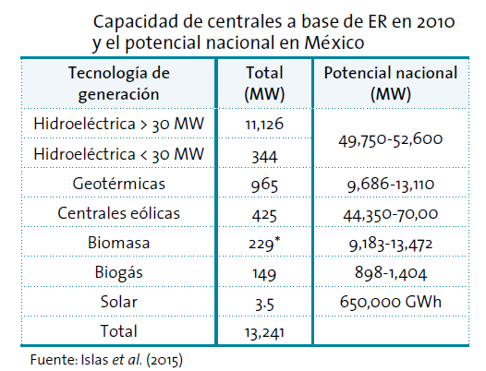

(Red Interamericana de Academias de Ciencias. IANAS, 2016)

Es claro que existe una necesidad energética que demanda el incremento de tecnologías amigables con el ambiente, acortando la brecha que existe entre tecnologías renovables y desplazando eventualmente a las no renovables, pero satisfaciendo la demanda energética para el ritmo de vida actual; por lo que dispositivos capaces de recolectar energía renovable y administrarla de manera eficiente son una alternativa ante la necesidad energética de muchas de las actividades de una sociedad actual.

Una manera de aprovechar la radiación Solar es por medio de Paneles Fotovoltaicos, que son capaces de aprovechar energía lumínica y transformarla en energía eléctrica, sin embargo, el conectarlos directamente a equipos electrónicos no es la manera adecuada para la mayoría de los dispositivos de uso general, dado que los paneles presentan variaciones de voltaje como función de la incidencia de los rayos solares, temperatura o impedancia de carga.

Caso para dispositivos de Corriente Continua ( CC ver glosario ) por ejemplo portátiles como teléfonos celulares o tabletas, motores de CC entre otros de características similares se presentaría la disfuncionalidad de no poder recargarlos o usarlos en la situación de muy baja luminosidad en específico horario nocturno, el uso de baterías resuelve algunas detalles pero se presentan situaciones eléctricas a resolver como los estados de carga y descarga de la batería, de espacio por los nuevos requerimientos, de diseño y de compatibilidad, de protección por seguridad pero todos siempre con la intención de la mejor administración de la energía que se pueda obtener de celdas solares.

**JUSTIFICACIÓN**

En la siguiente investigación se abordan tópicos de carácter ecológico de aprovechamiento de recursos, así como de ingeniería para explicar a detalle el funcionamiento de un circuito electrónico de regulación de voltaje pero es necesario destacar que la motivación detrás del siguiente texto responde a la inquietud de aprovechar alguna energía renovable para usarla en equipos eléctricos o electrónicos de mediana potencia para situaciones en que no se cuente con servicio de energía eléctrica

Un sistema fotovoltaico simple puede mejorar su integración con otros dispositivos electrónicos con algún proceso organizado que haga el intercambio correcto de energía eléctrica entre los dispositivos involucrados en el sistema fotovoltaico, esencialmente celdas o arreglos de estas en paneles solares, y baterías para almacenar la energía.

También es importante destacar que en el mercado actual hay pocas soluciones económicas e incluyentes que cumplan los requisitos de consumo energético de basadas en costos no menores a diez mil pesos mexicanos para un sistema con paneles, reguladores y baterías de respaldo para cubrir algunas necesidades de consumo eléctrico, es decir obtener un sistema altamente capaz de abastecer los requerimientos energéticos actuales de cualquier persona es mucho más costoso por cada watt que se necesite de más para satisfacer las vastas necesidades energéticas de cualquier persona en la sociedad actual.

El diseño de un Sistema Fotovoltaico que planea tener una mínima supervisión por ser un sistema capaz de adaptarse a las condiciones ambientales no constantes fundamentalmente el índice de luminosidad al periodo de un día con el propósito de mantener voltajes de salida constantes además de incluir medidas de seguridad como la protección ante corto eléctrico en algunas zonas del sistema para garantizar un mayor tiempo de vida del sistema ante cambios.

El diseño de un circuito regulador como elemento de control y protección forma parte de una solución modular y distribuida lo que puede aprovecharse para usarse con diferentes fabricantes de paneles o de baterías.

**OBJETIVO GENERAL**

Implementar y diseñar un sistema regulador de carga de baterías a partir de la energía recolectada por un arreglo de celdas solares para la obtención de energía de manera autónoma en un sistema fotovoltaico aislado, es decir que no forma parte de la red eléctrica comercial.

**OBJETIVOS ESPECÍFICOS**

Modelado del esquema de regulación de voltaje.

Implementación de un circuito regulador de carga de baterías con la capacidad de monitorear la energía de entrada, así como el estado del arreglo de baterías.

Implementación de sistema de control para la correcta acción del regulador de carga y activación de etapa inversora.

Construcción de etapa inversora de corriente

**ESTADO DEL ARTE**

Los hechos de interés comienzan históricamente en 1839 cuando el físico francés Alexandre - Edmond Becquerel descubrió el efecto fotovoltaico y formalmente realizable hasta 1954 cuando los laboratorios Bell anuncian la invención de la primera célula solar práctica a base de silicio con aproximadamente una eficiencia del 6%.

* En 1958 el Vanguard 1, cuarto satélite puesto en órbita a nivel mundial, es el primer artefacto en hacer uso de la energía solar en el espacio por medio de celdas fabricadas por los laboratorios Bell de 100 cm2 a 0.1 W de potencia.
* En 1962, el Telstar se convirtió en el primer satélite de comunicaciones equipado con células solares, capaces de proporcionar una potencia de 14W.
* La primera instalación comercial basada en celdas fotovoltaicas se realizó en 1966, en el faro de la isla Ogami (Japón), permitiendo sustituir el uso de gas de antorcha por una fuente eléctrica renovable y autosuficiente
* A finales de 1970 una crisis petrolera incrementa el interés público en el uso de la energía solar, incluyendo su uso en más aplicaciones locales.
* En 1980 - John Perlin y Ken Butti publican A Golden Thread, que cubre los 2500 años de historia de la energía solar, desde los griegos y romanos hasta la modernidad
* En 1998 la empresa Fronius pone el el mercado el primer inversor solar “Solarix” en que el inversor y el regulador trabajan juntos.
* En 2014 la empresa Kalisaya pone a la venta la línea de reguladores equipados con celdas solares incluidas y una salida en potencia de hasta 558W

**MARCO TEORICO**

El sistema completo implica el uso de módulos fotovoltaicos responsables de la adquisición de energía. El proyecto se diseña de tal manera que el controlador sea capaz de ser usado con diferentes módulos o asociaciones de estos, siendo los valores típicos de 12v y 24v.

MODULO FOTOVOLTAICO

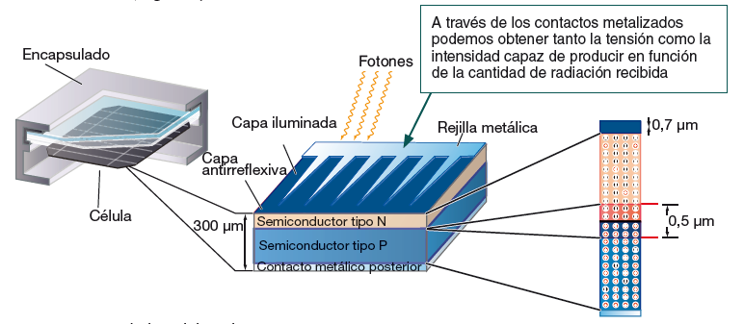Un módulo fotovoltaico es la asociación de celdas que eléctricamente pueden agruparse en arreglos en serie o paralelo. Es un elemento primordial de una instalación fotovoltaica ya que convierte la energía que llega del sol en energía eléctrica. El principio de funcionamiento de este dispositivo se basa en el efecto fotovoltaico que pronostica una diferencia de potencial entre dos uniones de materiales tipo p y tipo n lo que resulta en una generación de corriente eléctrica que se puede aprovechar para realizar un trabajo.

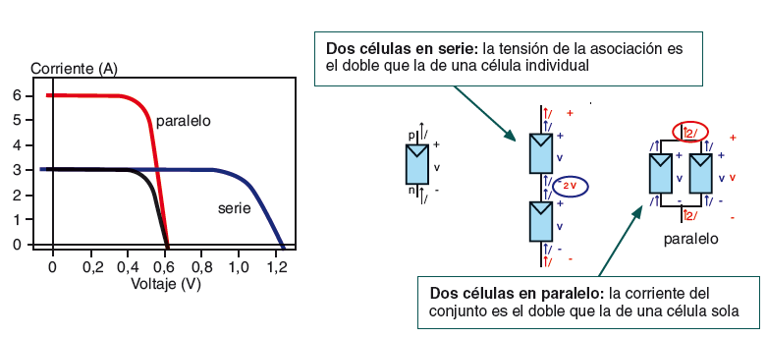

Gráficos de asociación de celdas solares

REGULADOR DE CARGA

Para el óptimo rendimiento de una instalación fotovoltaica un regulador es fundamental, su principio de funcionamiento se basa en 2 situaciones principales la zona de carga responsable de entregar la energía proveniente del panel a la batería y la zona de descarga capaz de evitar que la batería de descargue por completo alargando la vida útil de la misma.

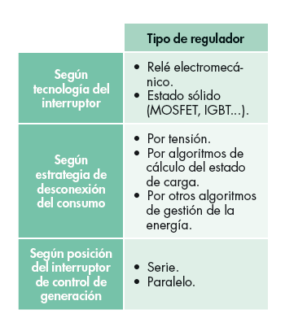

Convertidor Buck

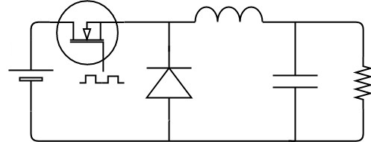El convertidor Buck es un convertidor de tipo reductor que se caracteriza por estar construido por dos elementos pasivos almacenadores de energía (capacitor, bobina) y dos dispositivos semiconductores que idealmente trabajan complementariamente (Diodo, Transistor). Para modelar el circuito una forma es partir de la propiedad de alternancia entre los dispositivos idealmente representados como interruptores, condición que de no ser cumplida resulta en un funcionamiento no deseado como un posible corto o un desabasto de energía.

Resulta muy útil representar el circuito de forma que puedan notarse los posibles estados que llega a tener, obteniendo solo 2 posibilidades idealmente.

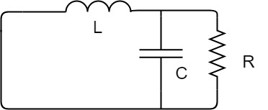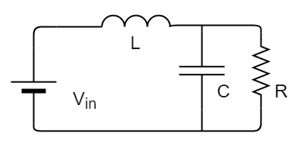

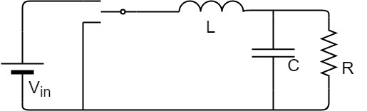

Hay dos valores a destacar para el modelado porque en función de ellos se puede expresar claramente la dinámica del circuito estos son, la Corriente en la Bobina $i_{L}$ y el Voltaje en el Capacitor $v_{C}$ que resulta muy conveniente expresarlos matemáticamente en notación diferencial.

$$\frac{di_{L}}{dt}=\frac{v_{L}}{L} | \frac{dv_{C}}{dt}=\frac{i_{C}}{C}$$

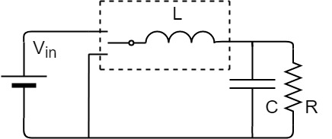

$$\frac{di_{L}}{dt}=\frac{v_{L}}{L}=\frac{{[v}_{entrada en bobina }-V_{C}]}{L}$$

La ecuación anterior expresa que la tasa de cambio de la corriente en el inductor es igual a la razón que hay entre la diferencia de potencial en los extremos de la bobina y entre el valor de su inductancia.

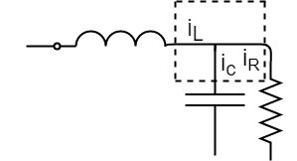El complemento es el análisis del nodo donde intersectan tres elementos y siguiendo un criterio científico basado en la primera ley de Kirchhoff establece que la suma algebraica de las corrientes que pasan por el nodo intersección es cero lo que implica que al menos una componente es negativa sin embargo por anticipar el comportamiento se sugiere asociar los términos negativos a la corriente de capacitor y corriente de resistencia y positivo a la corriente de inductor, simplemente por el hecho de que la corriente de inductor se distribuye en las dos corrientes de capacitor y resistor respectivamente expresado matemáticamente por la función.

$${i_{L}=i_{C}+ i}_{R} ∴ i_{C}= i_{L}-i_{R}$$

Retomando la notación diferencial se puede reescribir en función de la corriente de inductor y corriente de resistor para aplicar después ley de ohm.

$$\frac{dv_{C}}{dt}=\frac{i_{C}}{C}= \frac{i_{L}-i_{R}}{C}$$

Dicho anteriormente la ley de Ohm se aplica en la corriente de resistor resultando.

$$\frac{dv_{C}}{dt}=\frac{i_{C}}{C}= \frac{i_{L}-\frac{v_{R}}{R}}{C}$$

Reacomodando la ecuación se puede escribir de la siguiente manera.

$$\frac{dv_{C}}{dt}= \frac{1}{C}\left(i_{L}-\frac{v_{R}}{R}\right)$$

Finalmente el resumen de las ecuaciones diferenciales con los parametros corriente en inductor y voltaje en capacitor quedan así.

$$\frac{di_{L}}{dt}=\frac{{[v}_{in}-V_{C}]}{L}$$

$$\frac{dv_{C}}{dt}= \frac{1}{C}\left(i_{L}-\frac{v_{R}}{R}\right)$$

En teoría de control moderno se pueden representar las ecuaciones anteriores asignando como variables de estado $x_{1}= i_{L} y x_{2}= v_{C}$ corriente en inductor y voltaje en capacitor respectivamente de manera que se representa así.

$$\left[\begin{matrix}\dot{x_{1}} \\ \dot{x_{2}}\end{matrix}\right]= \left[\begin{matrix}0 & -\frac{1}{L} \\ \frac{1}{C} & -\frac{1}{RC}\end{matrix}\right]\left[\begin{matrix}x_{1} \\ x_{2}\end{matrix}\right]+\left[\begin{matrix}\frac{v_{in}}{L} \\ 0\end{matrix}\right]u \\ y=\left[\begin{matrix}0 & 1\end{matrix}\right]\left[\begin{matrix}x_{1} \\ x_{2}\end{matrix}\right]$$

La siguente figura respresenta la dinamica completa del convertidor Buck en notación de diagrama a bloques para su modelado en software.

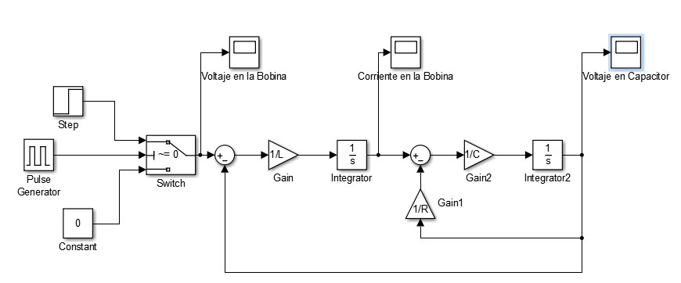

**DIAGRAMA A BLOQUES**

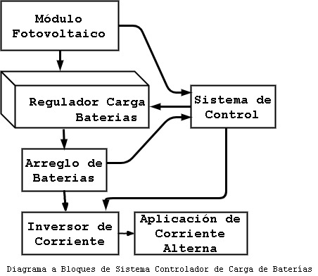

**DISEÑO E IMPLEMENTACIÓN**

**DIAGRAMA LÓGICO**

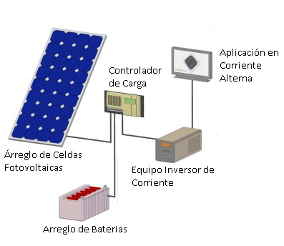

**PRUEBAS Y RESULTADOS**

**CONCLUSIONES**

**GLOSARIO**

**Efecto Fotoeléctrico**. Proceso en que se desprenden o no electrones de un material debido a la incidencia de radiación electromagnética.

**Efecto Fotovoltaico**. Proceso de Transformación de energía lumínica en eléctrica

**Corriente Continua**: Flujo continuo corriente eléctrica y sin cambio de sentido (polaridad) entre dos puntos de un circuito

**REFERENCIAS**

HelioEsfera. (6 de Noviembre de 2016). *Diferencia entre efecto fotoeléctrico y efecto fotovoltaico*. Obtenido de https://helioesfera.com/formacion/diferencia-entre-efecto-fotoelectrico-y-efecto-fotovoltaico/

López Rodenas, A., & Sánchez Estrada, M. (s.f.). Obtenido de https://upcommons.upc.edu/handle/2099.1/14222

Red Interamericana de Academias de Ciencias. IANAS. (2016). Energía renovable Las inmensas oportunidades de energía renovable en sus múltiples formas. En C. A. Estrada Gasca, W. C. Flores Castro, & J. M. Islas Samperio, *Guía hacia un Futuro Energético Sustentable para las Américas* (pág. 222). Surtidora Gráfica. Obtenido de http://www.ianas.org/index.php/books

Shirriff, K. (Julio de 2009). *Ken Shirriff´s blog*. Obtenido de http://www.righto.com/2009/07/secrets-of-arduino-pwm.html

**APÉNDICE**

Electrónica de potencia pág. 227 tabla 6.1

OCR2B output compare register 2b

Registro que contiene un valor de 8 bits continuamente comparado con valor de conteo TCNT2

Dentro de sus aplicaciones puede ser usado para generar una interrupción por comparación ó generar una forma de onda en el pin OC2B (PD3)

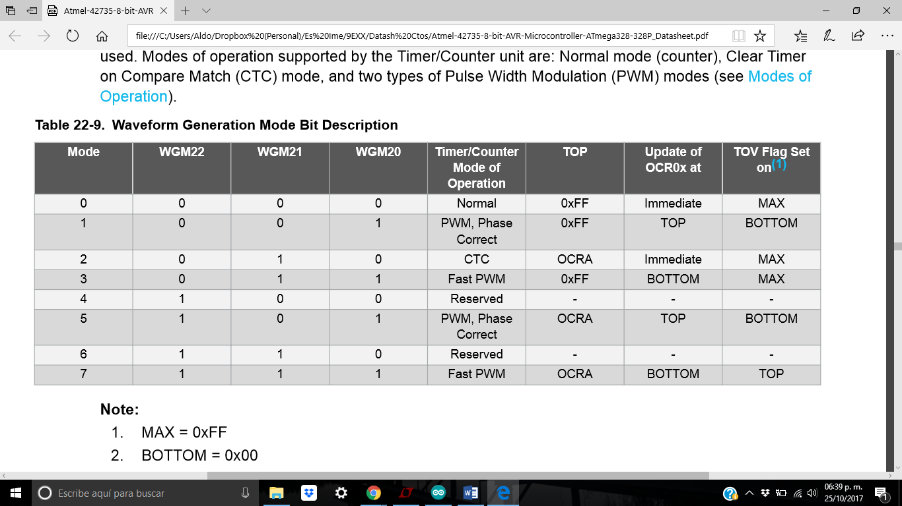

Los registros de control TCCRnA y TCCRnB tienen los bits de control principal para el Timer. (nota estos resgistros no corresponden para las salidas A y B)

* Waveform Generation Mode bits (WGM): these control the overall mode of the timer.  
  (These bits are split between TCCRnA and TCCRnB.)
* Clock Select bits (CS): these control the clock prescaler
* Compare Match Output A Mode bits (COMnA): these enable/disable/invert output A
* Compare Match Output B Mode bits (COMnB): these enable/disable/invert output B